**七彩夏日 快乐成长——武进区前黄中心小学暑期生活建议**

亲爱的队员们：

经过一学期忙碌紧张的学习，我们即将迎来轻松愉快的暑假生活。暑假既是队员们从学校走向社会，从社会走向自然的最佳时期，也是少先队员调节身心、拓展知识、锻炼能力的良好时机。怎样安排才有意义呢？一起来看看学生中心给我们的建议吧！

**一、关于暑假期间新冠肺炎疫情常态化防控的几点要求**

**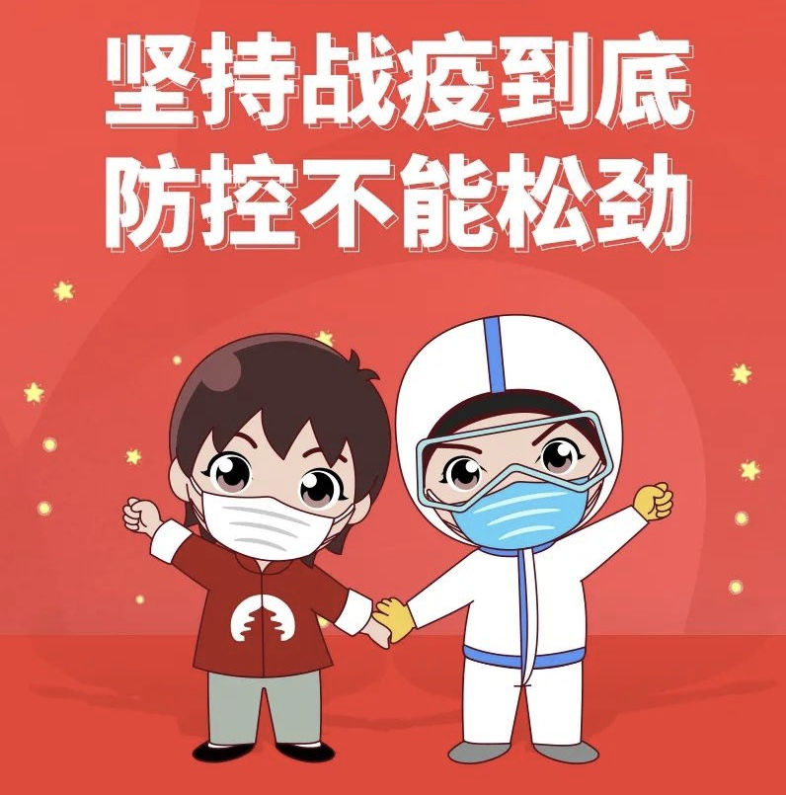** 1、暑假期间师生要减少不必要的外出，原则上不前往国外（境外）和国内中高风险地区，不跨省域长途旅行，非必须原则上不得离开常州，确需离开的，老师须向校长室报告，学生须向班主任报告，保证行踪可追溯，并落实卫生部门的有关规定。

2、根据“非必要，不聚会”的原则，从严控制参加聚集性活动，假期生活应以居家为主，避免进入人群密集场所。暑假期间不要接触从国外（境外）归来人员，或有中高风险地区旅居史的人员。

3、养成“一米线”、勤洗手、戴口罩等良好卫生习惯。在人员密集的封闭场所、与他人小于1米距离接触时应佩戴好口罩。加强体育锻炼、科学健身，提高自身免疫力。

**二、五彩活动，幸福成长**

|  |  |  |  |
| --- | --- | --- | --- |
| **一、二年级** | **三年级** | **四年级** | **五年级** |
| 1. 参考暑期推荐书单，每天亲子阅读30分钟。 2. 围绕“小康路上”的主题进行个性化邮票设计。 | 1. 每天坚持阅读课外书籍40分钟，写写读后感。 2. 围绕“小康路上”的主题进行个性化邮票设计。 | 1. 每天坚持阅读课外书籍40分钟，围绕“幸福阅读、快乐成长”主题撰写读后感。 2. 围绕“小康路上”的主题进行个性化邮票设计。 | 1. 每天坚持阅读课外书籍1小时，写写读后感。 2. 围绕“向抗击新冠肺炎的英雄致敬”主题撰写征文。 3. “我是文明小使者”手绘作品，内容要展现新时代好少年的文明风范。 |

**三、劳动体验，感恩成长**

|  |  |  |
| --- | --- | --- |
| **一、二年级** | **三、四年级** | **五年级** |
| 自己的事情自己做。学会整理房间、扫地、拖地、洗洗小件的衣物等。 | 家里的事情帮着做。学会洗衣、买菜、做饭等，为父母做一顿可口的饭菜。 | 在家长的带领下，到街道、社区或志愿服务单位(如敬老院等）开展劳动实践活动。 |
| 微信图片_20200714170818 | 微信图片_20200714170830 | 微信图片_20200714170952 |

**四、阳光运动，强身健体**



生命在于运动。暑假期间，可以约上小伙伴打一场羽毛球，和家人登山、骑车，也可以一个人在家跳跳绳、拍拍球，当然去游泳馆游泳也是不错的选择，但一定要在家长的陪同下。每天运动一小时，强身健体抗疫情。

1. **假期安全，牢记心间**
2. **时刻牢记安全第一。**假期，坚持“非必要不外出”原则，不去人群聚集的地方，外出坚持带好口罩；注意交通出行安全，做到遵守交通规则；注意用火用电安全，不爬阳台和门窗，自救技巧要记牢；防溺水防雷电，不去危险水域游泳；注意食品卫生安全，严防“病从口入”；避免曝晒，严防中暑；强化自我管理，不进游戏室、网吧等限制未成年人进入的场所；注意网络文化安全，节制上网、文明上网；增强自我保护意识，提高防范能力、自救能力和辨别是非的能力，杜绝各类安全事故的发生。

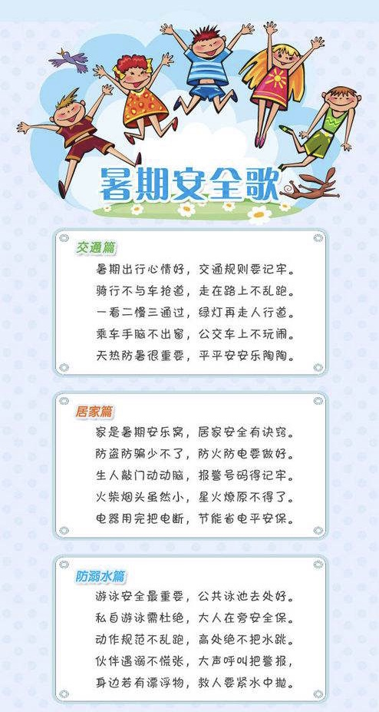

1. **安全教育知识网络大赛。**阅读《生命健康安全教育综合读本》等书籍，在家长的辅助下，关注“常州新华书店”公众号或“自主学习网”微信公众号，进入“知识竞赛”栏进行答题。

**扫码关注**

少先队员们，令人向往的暑假已经来临。在假期里，要学会科学管理时间，积极参加各项实践活动，丰富假期生活，迎接七彩夏日，快乐成长！

武进区前黄中心小学

2020.07